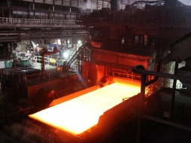平成２７年度　香社研フィールドワークのご案内

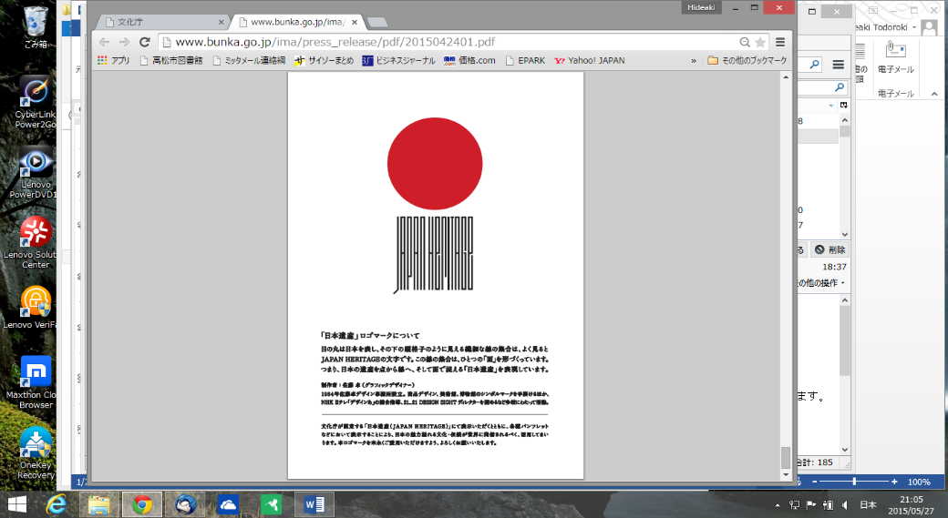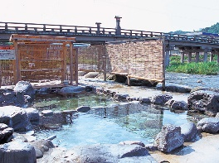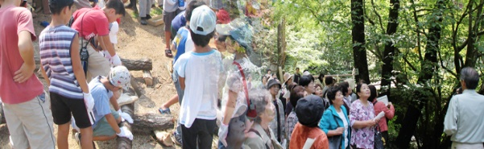　平成２６年度のフィールドワークも例年と同様に，旅行会社の既製のプランにないオリジナルツアーを企画しました。教科書に掲載されている事例地を中心にめぐる１泊２日のフィールドワークを通して，歴史，伝統，文化や，人々の温かい心にふれることができました。毎年、多くの先生方からご好評をいただき，参加人数も年々増加しております。

　本年度も香社研ならではのツアーを下記のように計画しております。香社研の会員間のネットワークを広げることはもちろんのこと，会員でない方の参加も呼びかけて交流を深めたり，教材への造詣を深めたりしていきたいと思います。

１ 目的

　①　教科書に掲載されている地域を巡り，教材研究を深める。

②　教科，世代を問わず香社研や教員同士の親睦を深め，ネットワークを広げる。

1200℃に加熱された約10ｔの真っ赤な鉄が巨大な圧延機で薄く延ばされていく様子などモノづくりの迫力、面白さをご覧下さい。

２ 主な見学地

①　ＪＦＥスチール（株）西日本製鉄所（倉敷地区）

真庭の林業体験や、バイオマス事業への広がりを知り、木材の優位性を再認識し、環境意識の向上へつながる体験活動を行います。

②　バイオマスタウン真庭体験ツアー

テレビ東京系「ガイアの夜明け」でも紹介されました！！

③　三朝温泉・三徳山

**「六根清浄と六感治癒の地～日本一危ない国宝鑑賞と世界屈指のラドン泉～」**として、**三徳山**・**三朝温泉**が**日本遺産として認定された注目のスポットです。**

④　境港

**カニとマグロの水揚げ日本一の日本有数の水産物の水揚げを誇る漁港として、貿易・交通の要衝の港として日本海屈指のみなとまち「境港」で海鮮グルメを堪能します。**

⑤　鬼ノ城

**フィールドワークといえば、恒例の日本100名城めぐり。今年度は、**どの歴史書の類にも一切記されていないなど、その真相は未だに解明されていない謎の山城を巡ります。

３　交通手段

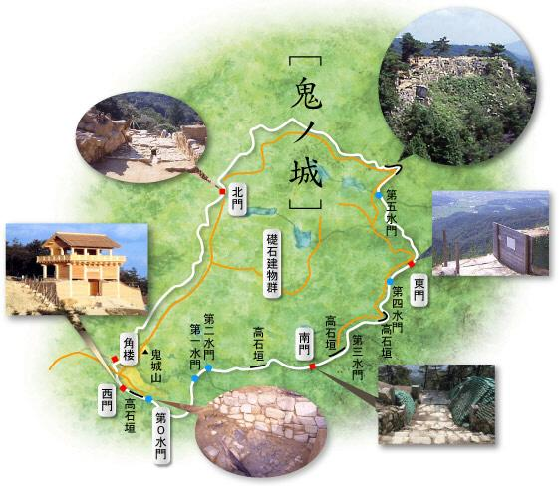 貸し切りバス

４　申し込み方法

　各支部社研フィールドワーク委員へ別紙のファックスにて申し込みください。

５　行程

旅館＝＝三徳山投入堂参拝（三朝散策）＝＝境港にて昼食・散策＝＝＝＝鬼ノ城＝＝

8:00 8：30 　　　　　　　　10:30 12:00 　　14：00 　　16:30　17：30

＝坂出駅＝＝高松駅＝＝津田SA

19：00 　19:40 　20:20

津田SA＝高松駅＝坂出駅＝＝＝ＪＦＥスチール（株）西日本製鉄所（倉敷地区）＝＝

6:40 　7:20 8:00 　9:00 　　　　　　 　　　12:30

＝真庭市バイオマスタウン体験＝＝＝三朝温泉＝＝懇親会

14:00 　　　　　　17:00 18:30 21:00

二日目

一日目

八月八日（土）

八月九日（日）